Nuevo MASTERYS GP4 de Socomec

Benfeld, June 12, 2019
Los equipos críticos en los centros de datos y otras aplicaciones exigentes requieren energía de alta calidad y ésta, a su vez, depende de una fuente de alimentación continua y libre de fallos.

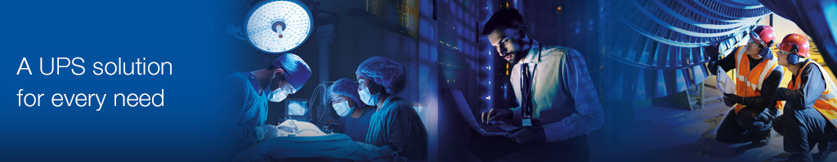

Todas las organizaciones se preocupan por la protección de las personas y los activos, al tiempo que necesitan garantizar la continuidad operativa y comercial. Pero la planificación y la puesta en servicio de la infraestructura del SAI para respaldar esos objetivos puede desafiar incluso a los profesionales más experimentados.

El equipo de Socomec ahora ha facilitado más que nunca la planificación y puesta en marcha de un nuevo sistema.

Jordi Riera, Director de Ventas de la división Power Conversion de Socomec Ibérica, nos explica:

“Nuestros clientes son nuestro punto de referencia cuando se trata de la evolución de nuestros productos, soluciones y servicios. Nuestro enfoque es simple: hemos realizado la planificación para que usted no tenga que hacerla. Hemos simplificado la elección del producto adecuado para sus necesidades específicas, de acuerdo con el nivel de criticidad de la carga que desee proteger. ¿Desea evitar un corte de energía y mantener los sistemas en funcionamiento? Nuestra gama Prime es perfecta para Vd. ¿Sería catastrófico solo 1 ms de tiempo de inactividad en términos de continuidad del negocio, o incluso arriesgaría vidas? Entonces Ultimate es el nivel de protección que necesita. Para esclarecer sus dudas, hemos creado nuestro Selector de UPS y ayudarle a tomar la decisión que mejor se adecue al nivel de criticidad de su instalación."

La gama Prime de Socomec ofrece una protección fiable y rentable que asegura la continuidad operativa. Esta es la protección que se adapta al presupuesto más ajustado para la infraestructura crítica. La eficiencia y la disponibilidad están garantizadas, incluso en el caso de un corte de energía, una falla de hardware u otra interrupción imprevista, al tiempo que minimizan los costes operativos y hacen que la tecnología de próxima generación sea accesible para todos.

La gama Superior ofrece un rendimiento energético sin igual, el mejor de su clase y certificado, para optimizar el uso y el TCO. Estos sistemas aseguran la disponibilidad de energía de alta calidad y resistencia del sistema en infraestructuras de misión crítica, lo que ayuda a cumplir los objetivos de rendimiento para la organización a la vez que garantiza la seguridad y minimiza los costes operativos. Aptos para el futuro, estos sistemas ayudan a optimizar la vida útil del equipo, a maximizar el tiempo operativo y a ofrecer un rápido retorno de la inversión.

Para una energía tolerante a fallos sin riegos, la gama Ultimate de Socomec comprende una arquitectura completamente redundante para una máxima disponibilidad, un MTTR mínimo y un mantenimiento sin peligro, salvaguardando la disponibilidad de energía de alto rendimiento, personas e instalaciones, en infraestructuras de seguridad crítica. La seguridad está garantizada para las cargas más críticas y los entornos operativos más desafiantes, proporcionando la máxima protección para los activos críticos en toda la instalación. Al implementar una funcionalidad digital de última generación, esta gama, diseñada para ofrecer la máxima flexibilidad, comprende las soluciones más avanzadas para infraestructuras eléctricas instaladas bajo una demanda sin precedentes.

Fiabilidad de rendimiento energético en infraestructuras de misión crítica

El objetivo principal de cada sistema de UPS es garantizar la disponibilidad de energía. Para lograr la máxima disponibilidad, es necesario brindar una alta fiabilidad (tiempo medio entre fallos) y reducir los tiempos de reparación en la medida de lo posible. Al combinar el know-how, la calidad del material, el diseño y la excelencia en todo el proceso de producción, es posible ofrecer un resultado que supera los estándares del mercado con un MTBF en VFI certificado oficialmente por más de 350,000 horas.

La última incorporación a estos sistemas en la gama MASTERYS GP4 de Socomec, es un SAI trifásico de potencia media, de 10 a 160kVA / kW, diseñado en el Centro Europeo de Excelencia de Socomec especialmente para las necesidades de los pequeños y medianos Centros de Proceso de Datos y los Edge Data Centers. También es ideal para banca, aplicaciones médicas, infraestructuras de telecomunicaciones, salas de control y transporte.

Jordi Riera añade: “Hemos desarrollado el último MASTERYS GP4 con un enfoque a medida. Es fácil configurar la solución final al elegir entre un amplio catálogo de opciones básicas, con más de 20 opciones brick y accesorios, tiempos y tipos de batería flexibles y configuración paralela de hasta 6 unidades. El centro de producción de Socomec está organizado para ser eficiente, al mismo tiempo que gestiona la personalización del producto y garantiza tiempos de entrega muy cortos.”

Apto para el futuro, su inteligente diseño tiene una larga vida útil y un MTBF certificado oficialmente, a la vez que se anticipa a las regulaciones ecológicas. Con tecnología digital incorporada, este dispositivo preparado para IoT permite el acceso a los servicios conectados y se integra fácilmente en la LAN / WAN y el entorno virtual.

La arquitectura del nuevo SAI MASTERYS simplifica el mantenimiento, gracias a su rápido y simple acceso frontal, y proporciona reparaciones 5 veces más rápidas que los anteriores SAIs.

Socomec también ha desarrollado dos aplicaciones móviles para ayudar a los ingenieros de campo: eWIRE, que utiliza la realidad aumentada para guiar la instalación y los informes, y SoLive UPS para el control remoto y la notificación de anomalías.

Los beneficios de la tecnología en las baterías Li-Ion

Las baterías Li-Ion ofrecen importantes ventajas en las aplicaciones de SAIs, gracias a la considerable reducción de peso y espacio en el suelo, para el mismo tiempo de ejecución, los rápidos tiempos de recarga y su larga durabilidad. Además, las baterías Li-Ion son menos sensibles a las altas temperaturas y requieren menos refrigeración, lo que reduce los costes de energía asociados.

Totalmente compatible con baterías de iones de litio, el nuevo MASTERYS GP4 incluye un sistema de control interactivo para verificar y administrar todas las células de iones de litio y los parámetros del sistema. La interactividad del SAI garantiza el rendimiento más fiable y mejora la disponibilidad del sistema al asegurar una carga correcta y más rápida de la batería de Li-Ion, evitando cualquier fallo irreversible de sobrecarga, realizando acciones correctivas automáticas en caso de cualquier condición crítica que pueda afectar el rendimiento de la batería.

SOCOMEC: When energy matters |  | Contacto de prensa
Fundado en 1922, SOCOMEC es un grupo industrial independiente con más de 3600 empleados en 28 filiales alrededor del mundo. Nuestra misión: asegurar la disponibilidad, el control y la seguridad de las redes eléctricas de baja tensión atendiendo al rendimiento energético de nuestros clientes. En 2018, SOCOMEC alcanzó una facturación de 537M€*  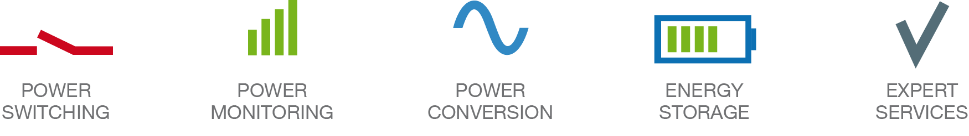 |  | Maria Nicolau  Commercial BO and MKT Manager  0034 935 407 575  maria.nicolau@socomec.com  www.socomec.com
*Estimado 2018

